מטלה מס׳ 3 – מערכת לניהול מוסך

מגיש:

שניר טאוב – 207332107

-Classes

1. GarageUI:

מחלקה זו היא הממשק בין המשתמש למחלקה אחרת בLogic אשר מוציאה לפועל את הפעולה אשר המשתמש רצה לקיים (כל הפעולות על המוסך).

2. UserMessage:

מחלקה אשר מציגה הודעות למשתמש בממשק קונסולי.

3. Program:

מחלקה המפעילה מתודה אשר ממנה כל המערכת מתחילה.

4. UserServer:

מחלקה שתפקידה היא קבלת הפעולות הרצויות מהמשתמש והפעלת מתודות עוטפות ב GarageUI.

5. Validation:

מחלקה שתפקידה היא לבצע ולידציה לקלטים אשר היא מקבלת מהמשתמש ומחזירה את הערכים במידה והם נכונים אחרת זורקת Exception.

6. Car:

מחלקה אבסטרקטית אשר מגדירה אובייקט אבסטרקטי ׳מכונית׳.

7. VehicleCreator:

מחלקה שיוצרת אובייקט מסוג ׳רכב׳.

8. ElectricCar:

מחלקה שיורשת מ Car ומגדירה אובייקט מסוג ׳מכונית חשמלית׳.

9. ElectricEngine:

מחלקה שיורשת מ Engine ומגדירה אובייקט מסוג ׳מנוע חשמלי׳.

10. ElectricMotorcycle:

מחלקה שיורשת מ Motorcycle ומגדירה אובייקט מסוג ׳אופנוע חשמלי׳.

11. Engine:

מחלקה אבסטרקטית אשר מגדירה אובייקט מסוג אבסטרקטי ׳מנוע׳.

12. FueledCar:

מחלקה שיורשת מ Car ומגדירה אובייקט מסוג ׳מכונית על דלק׳.

13. FueledMotorcycle:

מחלקה שיורשת מ Motorcycle ומגדירה אובייקט מסוג ׳אופנוע על דלק׳.

14. FueledTruck:

מחלקה שיורשת מ Truck ומגדירה אובייקט מסוג ׳משאית על דלק׳.

15. FueledEngine:

מחלקה שיורשת מ Engine ומגדירה אובייקט מסוג ׳מנוע על דלק׳.

16. GarageManager:

מחלקה שתפקידה היא לבצע את כל פעולות המוסך (מנהלת את המוסך).

17. Motorcycle:

מחלקה אבסטרקטית אשר מגדירה אובייקט אבסטרקטי מסוג ׳אופנוע׳.

18. Owner:

מחלקה אשר מגדירה אובייקט מסוג ׳בעלים׳.

19. Tire:

מחלקה אשר מגדירה אובייקט מסוג ׳צמיג׳.

20. Truck:

מחלקה אבסטרקטית שמגדירה אובייקט אבסטרקטי מסוג ׳משאית׳.

21. ValueOutOfRangeException:

מחלקת שיורשת מ Exception שמגדירה Exception חדש מסוג ׳מחוץ לטווח׳.

22. Vehicle:

מחלקה אבסטרקטית אשר מגדירה אובייקט אבסטרקטי מסוג ׳רכב׳.

Enums -

1. eVehicleType:

מחלקה המגדירה את סוגי הרכבים.

2. eVehicleCondition:

מחלקה המגדירה את סוגי מצבי הרכבים.

3. eUserChoice:

מחלקה המגדירה את סוגי הפעולות אשר המשתמש יכול לבחור לעשות במוסך.

4. eNumOfDoors:

מחלקה המגדירה את האופציות למספר הדלתות שיכולות להיות במכונית.

5. eMotorcycleLicenseType:

מחלקה המגדירה את סוגי הרשיונות שיש לאופנוע.

6. eFuelType:

מחלקה המגדירה את סוגי הדלקים השונים שיש לכלי הרכב.

7. eColor:

מחלקה המגדירה את סוגי הצבעים שיש לכלי הרכב.

**Ex03.GarageLogic**

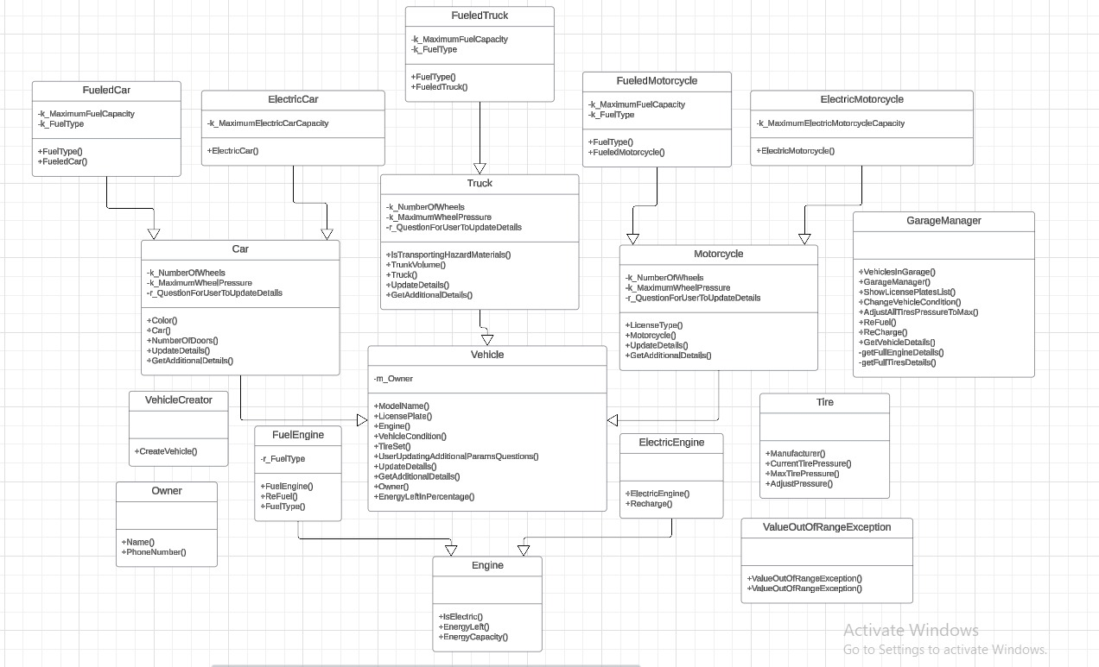

**Ex03.Types**

